个 人 简 历

姓 名 | 周琴 | 性 别 | 女 | 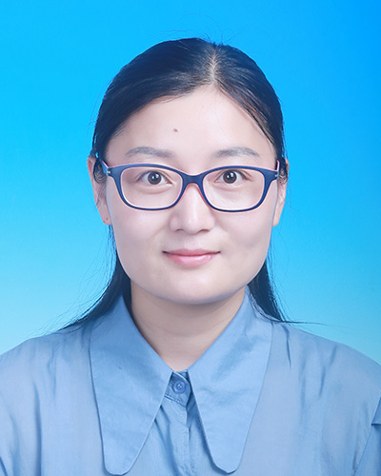
出生年月 | 1985.12 | 民 族 | 汉族
学 历 | 本科 | 电话 | 18055966125
单位 | 安徽徽州历史博物馆
通讯地址 | 安徽徽州历史博物馆南门
个人履历 | 2007.09--2009.09 歙县北岸镇北岸村书记助理  2009.12--2010.09 歙县文物局大学生见习  2010.09—2018.04 歙县文物局竹山书院文管所  2018.04-- 安徽徽州历史博物馆  （歙县博物馆）

